Ministero dell'Ambiente
Direzione per la Salvaguardia Ambientale del Ministero dell'Ambiente e della Tutela del Territorio e del Mare - Divisione III
Attenzione: Concessione D71 BR-EL e D149 BR-EL Northern Petroleum
Via Cristoforo Colombo, 44
00147 - Roma
e p.c. : Ministero per i Beni e le Attività Culturali
Direzione Generale per la Qualità e la Tutela del Paesaggio e l'Arte Contemporanea
Via San Michele, 22
00153 - Roma

Gentile rappresentante del Ministero dell’Ambiente,
Gentile rappresentante del Ministero dei Beni e delle Attività Culturali,
Gentile rappresentante del Ministero delle Attività Produttive

Attraverso la presente comunicazione intendo esprimere la mia contrarietà all’attività’ di ricerca e sfruttamento di idrocarburi lungo le coste del basso Adriatico da parte della ditta britannica Northern Petroleum, secondo le concessioni d71 FR-NP e d149 DR-NP, come reso noto dal sito del Ministero dell’Ambiente. I progetti in esame riguardano le ispezioni sismiche con l’invasiva tecnica air gun a soli 25 chilometri da riva e la possibile installazione di pozzi per la ricerca e l’estrazione di idrocarburi.

La Northern Petroleum afferma di voler inizialmente eseguire ispezioni sismiche per 50 giorni lungo un tracciato di ben 4300 chilometri, attività propedeutica alla trivellazione di pozzi esplorativi. In caso di successo è presumibile che seguiranno installazioni di piattaforme petrolifere che potrebbero restare attive per decenni nei mari pugliesi. Occorre dunque porsi in un ottica globale e valutare la totalità del progetto in esame e le sue conseguenze a lungo termine. Da questo punto di vista, il documento di VIA sottomesso dalla Northern Petroleum è da considerarsi incompleto e fuorviante.

E’ infatti singolare che nella VIA vi sia una lunga discussione sulla presunta necessità in Italia di estrarre petrolio dal territorio e dai mari nazionali, ma che invece non vi sia menzione alcuna dei possibili impatti ambientali, in termini di subsidenza, scoppi di pozzi, rilasci a mare di sostanze tossiche come fanghi e fluidi perforanti o acque di risulta che possono diffondere per decine di chilometri dai punti di emissione. Questo né in generale, né nel particolare della realtà pugliese interessata dalle concessioni d149 FR-NP e d71 DR-NP. Nella VIA non sono neppure menzionati i possibili impatti all’economia costiera delle comunità interessate che, allo stato attuale, è totalmente incompatibile con lo sfruttamento di idrocarburi. Come si concilia il turismo di Otranto, Lecce e Monopoli con possibili piattaforme, oleodotti, transito petroliere, scoppi accidentali o sversamenti a mare?

La zona proposta dalla Northern Petroleum per eseguire sondaggi sismici e successivamente - se lo riterrà opportuno - per trivellare il fondale marino, è di alto valore naturalistico, turistico-recettivo ed ha nella qualità del pescato il suo fiore all’occhiello. L’air gun è una tecnica invasiva che danneggia flora e fauna marine, come documentato più e più volte nella letteratura mondiale, e che può causare perdita dell’udito e del senso dell’orientamento nei cetacei o lesioni a volte mortali. Tra le numerose specie messe a rischio ci sono anche capodogli e delfini, periodicamente avvistati lungo le coste pugliesi, abruzzesi e molisane, e specie minori e bentonitiche, fondamentali per garantire un buon pescato. La Northern Petroleum cerca di minimizzare gli effetti negativi dell’air gun, mentre diversi articoli scientifici mostrano il contrario. Uno degli studi più recenti è stato pubblicato nel Maggio 2011 su Plos-One, dal titolo “Sometimes Sperm Whales (Physeter macrocephalus) Cannot Find Their Way Back to the High Seas: A Multidisciplinary Study on a Mass Stranding”. In questa pubblicazione si afferma che fra le cause dello spiaggiamento dei sette capodogli nel mare di Puglia del 2009, non sono da escludersi le ispezioni sismiche. Lo studio e’ stato condotto da una equipe internazionale con anni di esperienza sui comportamenti delle specie marine.
L’area scelta dalla Northern Petroleum è nelle strette vicinanze di ben nove siti di interesse comunitario facenti parte della rete Natura 2000, considerata il principale strumento per la protezione della biodiversità in Europa, e di varie zone di ripopolamento ittico, strumentali per la crescita dell’industria della pesca in Puglia. Per alcuni siti di interesse comunitario la Northern Petroleum afferma che date le loro distanze dalle concessioni d71 FR-NP e d149 DR-NP – che variano fra i 10 e i 30 chilometri - e dato il carattere temporaneo delle operazioni air gun, gli impatti ambientali saranno nulli.

Queste affermazioni sono da considerarsi inaccettabili, considerato che - come già detto - lo scopo finale della Northern Petroleum è estrarre petrolio per i prossimi decenni e non solo eseguire ispezioni sismiche per 50 giorni, e soprattutto considerato che la protezione di aree naturalistiche di pregio o di ripopolamento ittico dovrebbero essere di primaria importanza, per la loro valenza ambientale ed economica. In altri paesi come in Norvegia o lungo le coste pacifiche ed atlantiche degli USA, le zone in cui è vietato trivellare, eseguire sondaggi sismici e in generale operazioni petrolifere è dell’ordine delle centinaia di chilometri da riva, e non dieci, per garantire l’assoluta integrità del mare e delle attività esistenti.

Più in generale, la petrolizzazione dell’Adriatico meridionale, in cui rientra il progetto Northern Petroleum, è in totale contrasto con l’attuale assetto delle nostre coste e stravolgerebbe l’industria del turismo, basata su un’immagine di territorio sano e sostenibile. Le attività proposte dalla Northern Petroleum non porteranno nulla di buono alla Puglia. La migliore ipotesi è che la Northern Petroleum produca una piccola percentuale del fabbisogno nazionale di petrolio, con pochi vantaggi per la collettività italiana, che continuerà ad importare idrocarburi dall’estero. Basti pensare che a tutt’oggi il 94% greggio utilizzato in Italia è importato, nonostante la nostra nazione ospiti il maggior giacimento di petrolio d’Europa, in Basilicata. La storia di quella regione insegna che le trivellazioni, in terra o in mare, non portano benessere alle comunità locali, ma solo inquinamento e peggioramento della qualità della vita. In più, essendo inglese, la ditta proponente è libera di vendere derivati petroliferi su mercati internazionali e non necessariamente a commercializzarli in Italia.

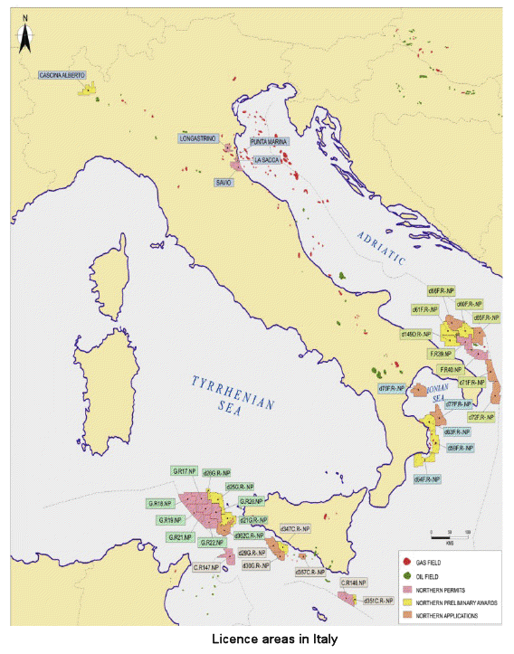

La petrolizzazione dell’Adriatico meridionale, del mar Ionio da parte della Northern Petroleum

Data la posizione geografica e la bellezza dell’Italia, una nazione più lungimirante della nostra incentiverebbe con più convinzione la produzione di energia sostenibile, investimento di gran lunga più saggio e economicamente conveniente delle estrazioni di petrolio.

La presente lettera è da intendersi ai sensi dell’articolo 6, comma 9 della legge 8 luglio 1986 n.349, che consente a ogni cittadino italiano di presentare in forma scritta le proprie osservazioni sui progetti sottoposti a Valutazione d'Impatto Ambientale (VIA) e ai sensi del trattato di Aarhus. Quest’ultimo, recepito anche dall’Italia, afferma che le popolazioni hanno il diritto di esprimere la propria opinione su proposte ad alto impatto ambientale e che l’opinione dei cittadini deve essere vincolante.

Esortiamo dunque i Ministeri a bocciare i progetti Northern Petroleum e tutti gli altri a venire, in rispetto dell’Adriatico, della volontà popolare e della legislazione vigente.

Rovigo, 29.07.2011 Michela Furin
Consigliere comunale Movimento 5 stelle Rovigo

